Besluit tot het benoemen van openbare ruimten
Besluit tot het benoemen van openbare ruimten

Burgemeester en wethouders van de gemeente Oost Gelre;

- gelet op artikel 108 van de Gemeentewet en artikel 2 van de Verordening naamgeving en nummering (adressen) gemeente Oost Gelre;

- gelet op artikel 6 van de Wet basisregistratie adressen en gebouwen, waarin gemeenten wordt opgedragen openbare ruimten vast te stellen;

- gezien het advies van de gemeentelijke commissie straatnaamgeving van 16 januari 2024;
besluit:

Tot vaststelling van de openbare ruimten met de volgende benamingen en zoals op bij dit besluit behorende situatietekeningen is aangegeven:

Situatie wijzigingen
  - Schoolstraat te Vragender (weg; Bijlage 7)
  - De Veurden te Vragender (weg; Bijlage 8)
  - Manenschijnweg te Vragender (weg; Bijlage 10)
- Nieuwe benamingen
  - Boysbrug te Groenlo (kunstwerk; Bijlage 1)
  - De Eekhof te Groenlo (weg; Bijlage 2)
  - Erve Achterbos te Harreveld (weg; Bijlage 3)
  - Peter Cuijperstraat te Groenlo (weg; Bijlage 4)
  - Harperinkstraat te Groenlo (weg; Bijlage 4)
  - Bosweg te Lievelde (weg; Bijlage 5)
  - Oosterweg te Vragender (weg; Bijlage 10)
  - Schaarsheideweg te Vragender (weg; Bijlage 6)
  - Wilgenroosje te Vragender (weg; Bijlage 6)
  - Pijpenstrootje te Vragender (weg; Bijlage 6)
  - Struikheide te Vragender (weg; Bijlage 6)
  - ’t Winkeldieksken te Vragender (weg; Bijlage 12)
  - Naberinkspad te Vragender (weg; Bijlage 9)
  - Pollendijk te Vragender (terrein; Bijlage 11)
Dit besluit treedt in werking na bekendmaking volgens wettelijk voorschrift
Aldus vastgesteld in de vergadering van 16 januari 2024,

De burgemeester
A.H. Bronsvoort

De secretaris
J. Heerkens

U kunt bezwaar maken
Bent u het niet eens met dit besluit? Dan kunt u hiertegen bezwaar maken. Zorgt u ervoor dat u dat doet binnen 6 weken na de datum van dit besluit. U kunt bezwaar maken volgens de Algemene wet bestuursrecht.

U wilt uw bezwaar digitaal indienen
U kunt digitaal het bezwaar indienen via onze website. Via de zoekfunctie kunt u zoeken op ‘bezwaarschrift indienen’. Onder het kopje ‘voorwaarden’ ziet u de mogelijkheid om het bezwaar digitaal in te dienen. U heeft hiervoor een DigiD of eHerkenning nodig.
Let op: u kunt geen bezwaar indienen via e-mail.

U wilt uw bezwaar per post indienen
Wilt u toch liever uw bezwaar per post indienen?
Dan stuurt u het bezwaar naar het college van burgemeester en wethouders.
Het adres is: Postbus 17, 7130 AA Lichtenvoorde.
Zet in uw bezwaar in ieder geval:
- uw naam en adres;
- de datum van uw bezwaar;
- een omschrijving van het besluit waar u bezwaar tegen maakt (u kunt bijvoorbeeld een kopie van een brief of publicatie meesturen. Of u noemt de datum van de publicatie of de datum en het kenmerk van de brief);
- waarom u het niet eens bent met ons besluit;
- uw handtekening.
Zet u links bovenaan de envelop en de brief het onderwerp ‘bezwaarschrift’? Wij kunnen uw bezwaar dan sneller verwerken.

U kunt een voorlopige voorziening aanvragen
Maakt u bezwaar tegen dit besluit? Dan blijft het besluit gelden. Heeft dit voor u op korte termijn gevolgen? En wilt u hier iets tegen doen? Dan kunt u de rechtbank vragen om een voorlopige voorziening. Dit kunt u alleen doen als u bezwaar heeft gemaakt.

U vraagt een voorlopige voorziening aan via de website www.rechtspraak.nl of door een brief te sturen aan de Rechtbank Gelderland. Het adres is: Postbus 9030, 6800 EM Arnhem.

Bijlage 1

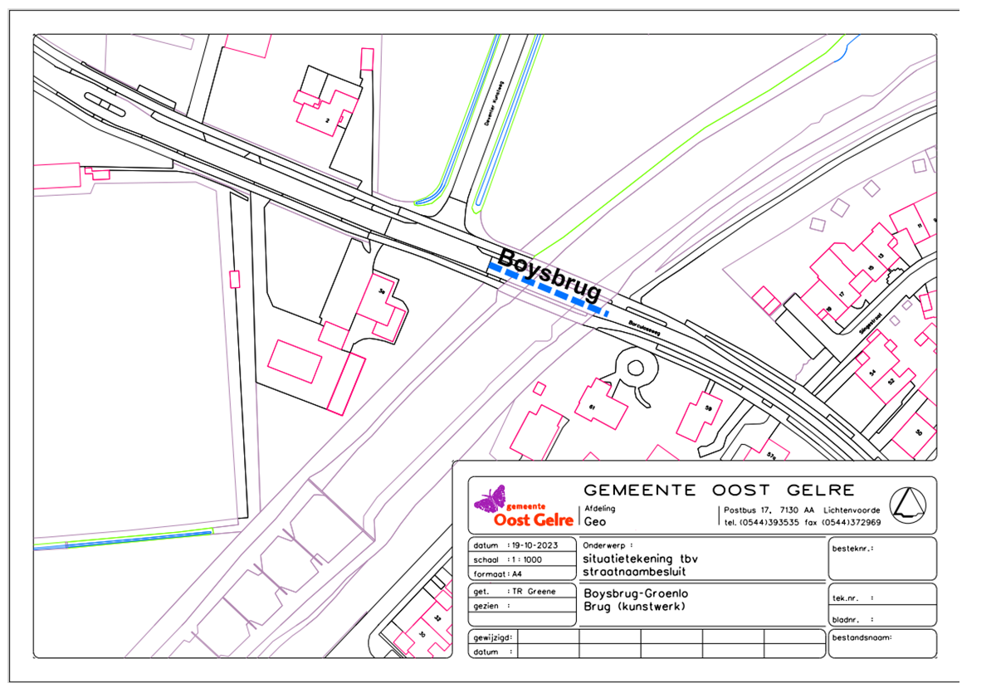

Bijlage 2

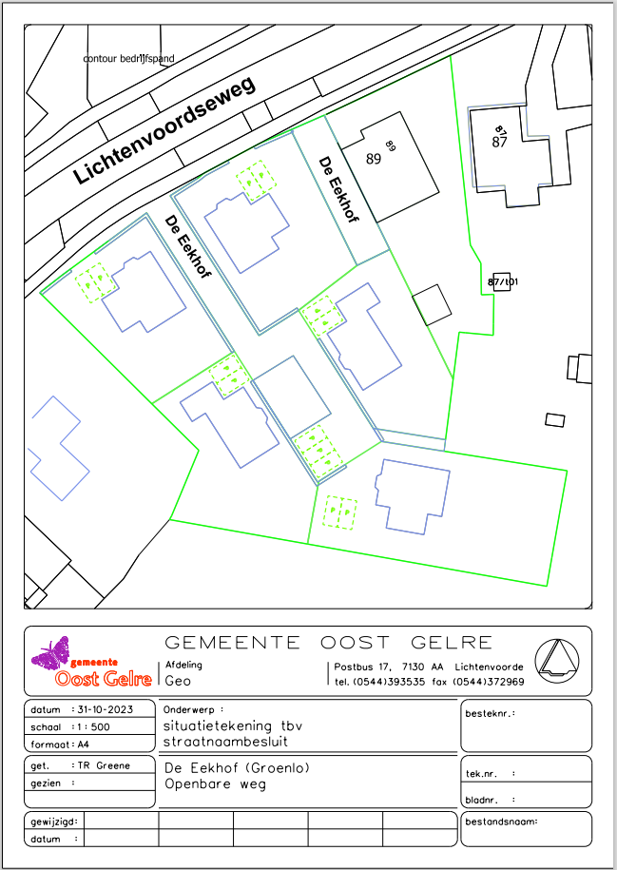

Bijlage 3

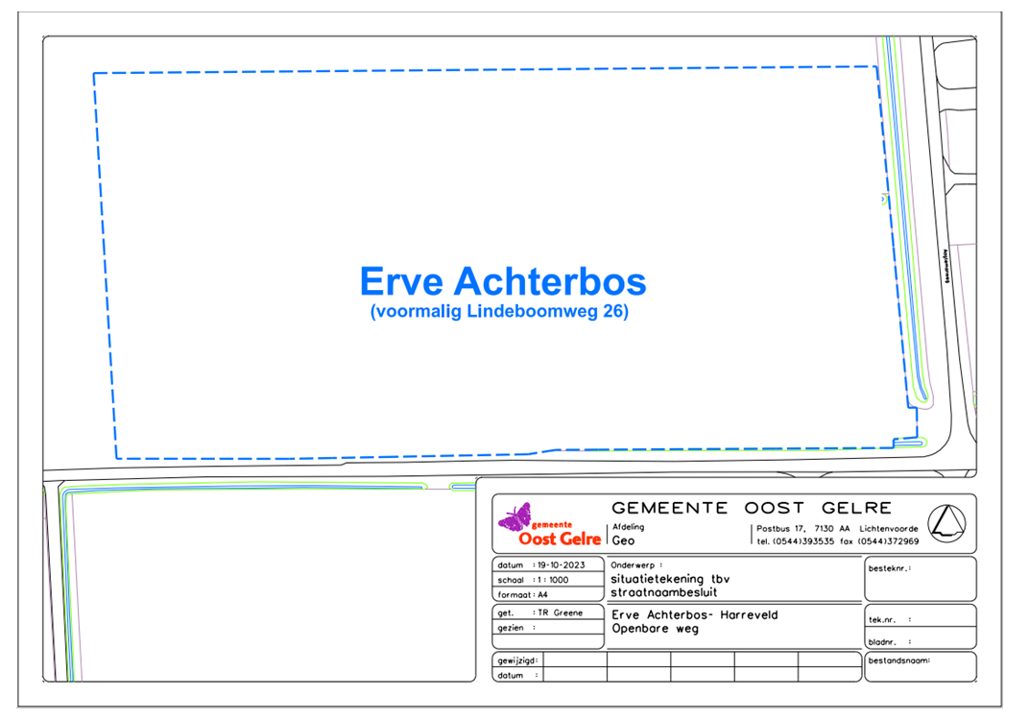

Bijlage 4

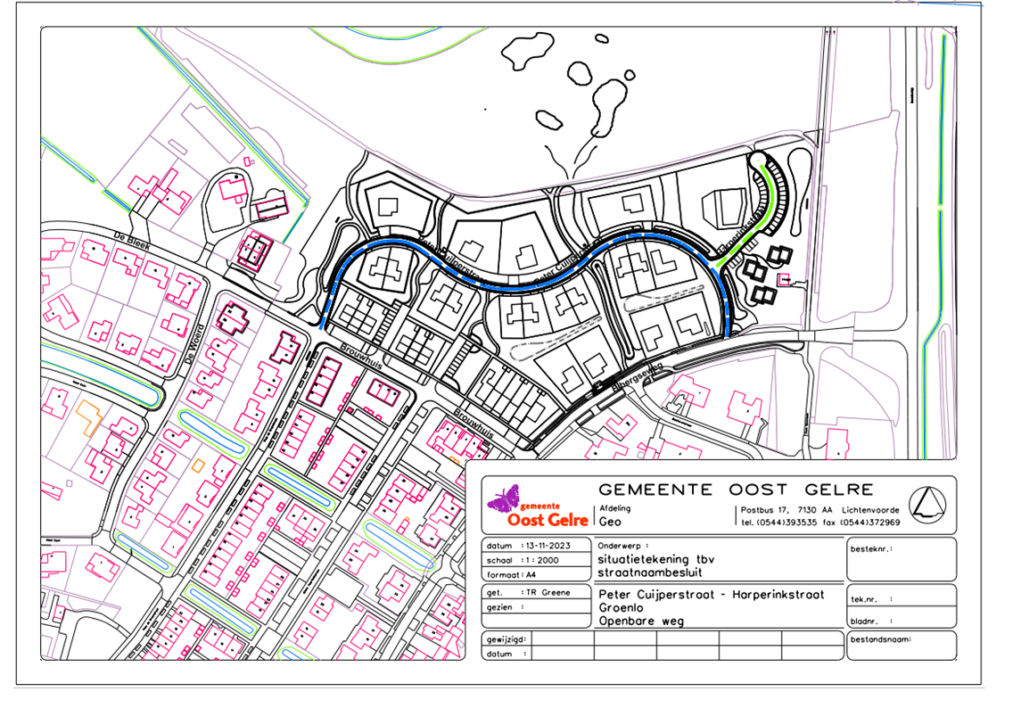

Bijlage 5

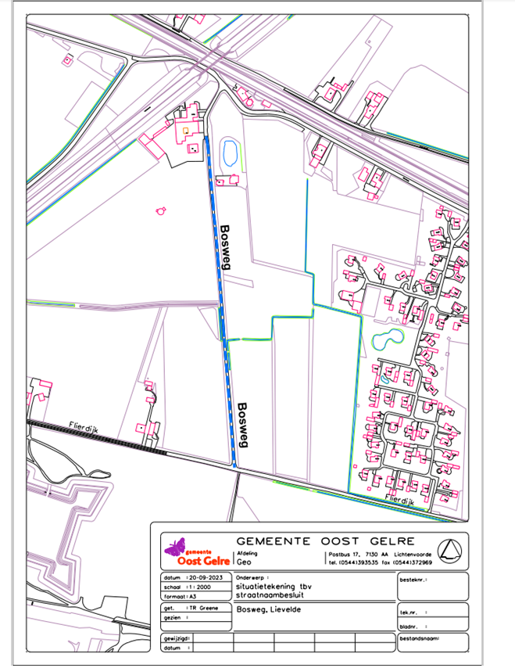

Bijlage 6

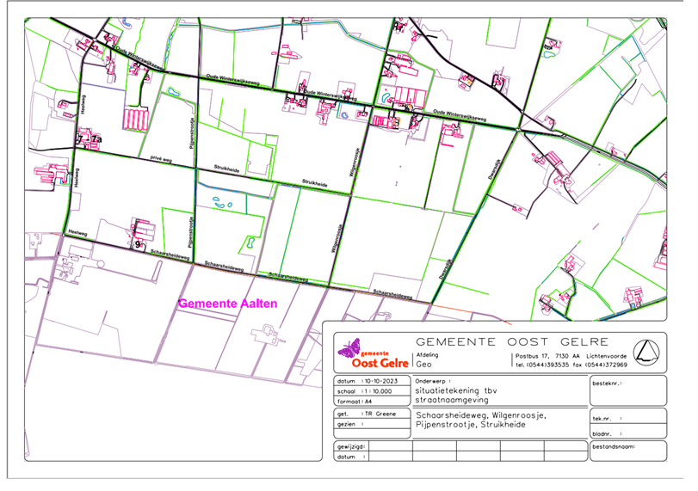

Bijlage 7

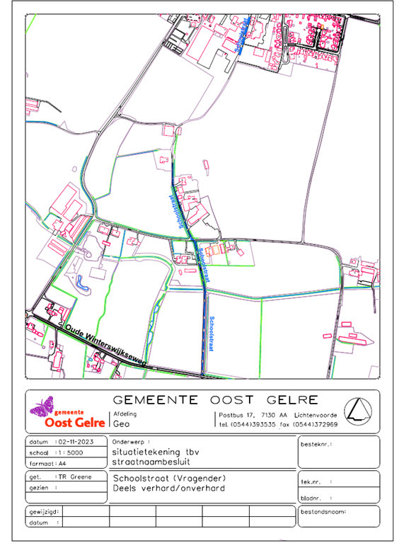

Bijlage 8

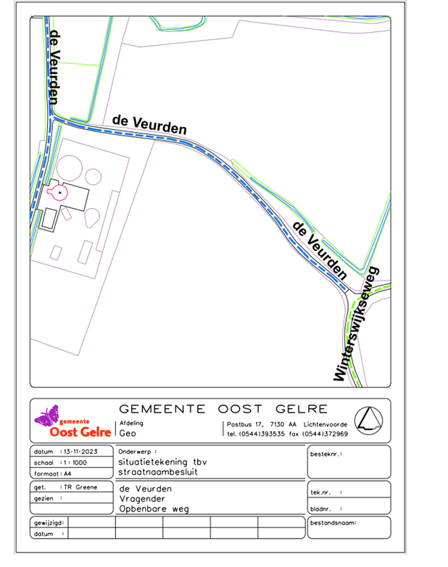

Bijlage 9

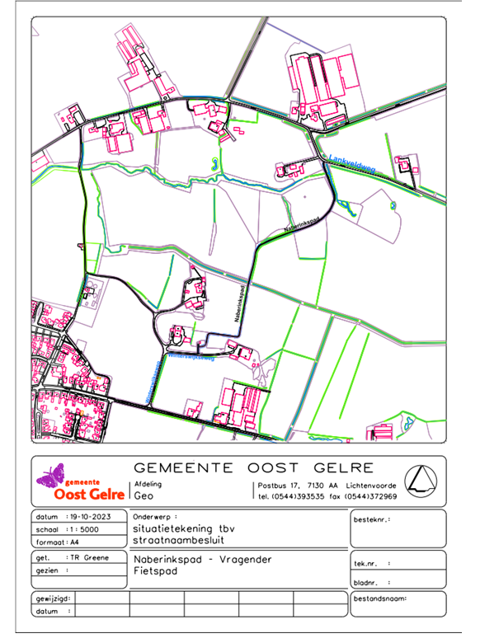

Bijlage 10

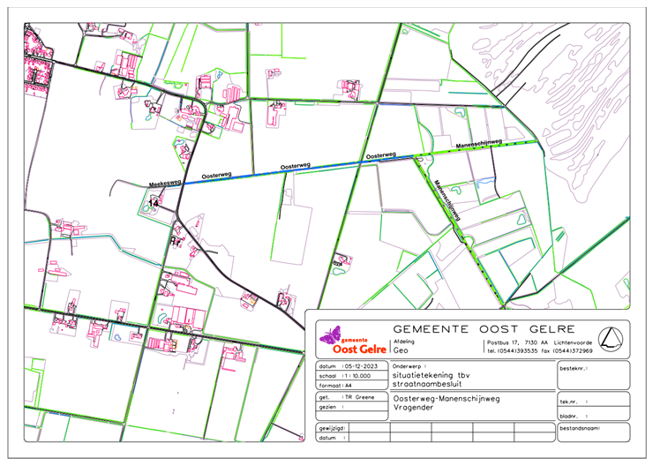

Bijlage 11

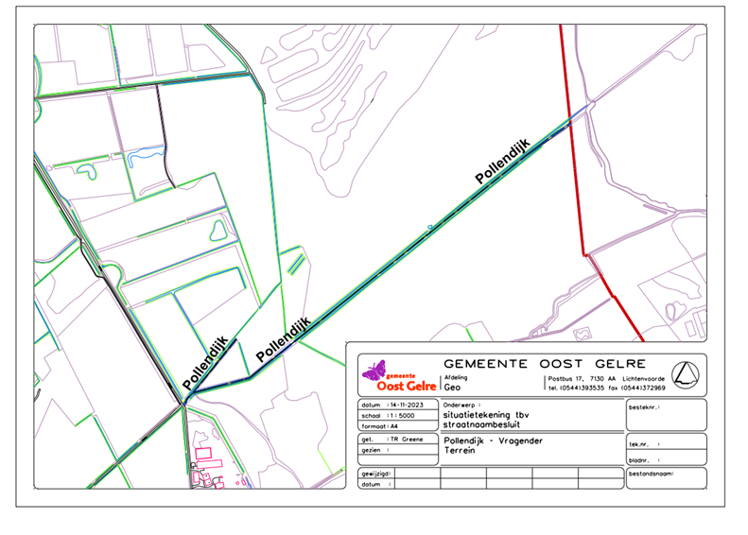

Bijlage 12



